Руководство пользователя к программному модулю «Duration»
Возможности программы
Программный модуль «Duration» (Duration – от англ. длительность) предназначен для моделирования химико-технологического процесса, реализуемого в аппаратном модуле в составе совмещенного производства по выпуску нескольких продуктов, а также определения длительностей технологических операций загрузки выгрузки и нагревания-охлаждения.
Данный программный модуль написан на языке Delphi в интегрированной среде разработки приложений – Delphi XE8.
Системные требования
Для работы программы требуется операционная система «Windows» версий ХР/Vista/7/8/8.1/10, на жестком диске требуется 18Мб свободного пространства для исполняющего файла программного модуля.
Запуск и начало работы
Данный программный модуль не требует установки. Для запуска программы достаточно двойным нажатием левой кнопки мыши открыть файл «Duration.exe» (рис. 1). Работу программы рассмотрим на конкретном примере.

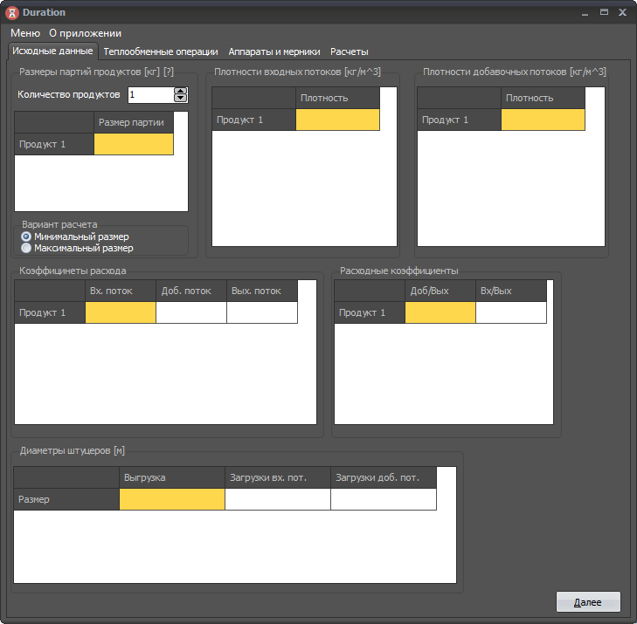
Рисунок 1. Начальный интерфейс
Для моделироваия химико-технологического процесса в программном модуле необходимо заполнить исходные данные. На первом этапе предлагается заполнить такие данные как (рис. 2):
- Количество продуктов
- Размеры партий продуктов [кг]
- Вариант расчета исходя из минимального или максимального размера партии
- Плотности входных потоков [$\frac{кг}{м^{3}}$]
- Плотности добавочных потоков [$\frac{кг}{м^{3}}$]
- Коэффициенты расхода (µ)
- Расходные коэффициенты (соотношения потоков добавочный к выходному (доб/вых) и входной к выходному (вх/вых))
Здесь и далее в качестве входного принимается поток сырья, выходной – поток из основного аппарата-модуля.
- Диаметры штуцеров [м] (выгрузка из основного аппарата, загрузки входного потока из мерника, загрузка добавочного потока из мерника)
В пункте «Вариант расчета» можно выбрать один из вариантов расчета:
- Минимальный размер – Заданные размеры партий будут минимальными и при поиске оборудования, возможно увеличение размера партии одного из продуктов.
- Максимальный размер – Заданные размеры партий будут максимальными и при поиске оборудования, возможно уменьшение размера партии одного или нескольких продуктов.

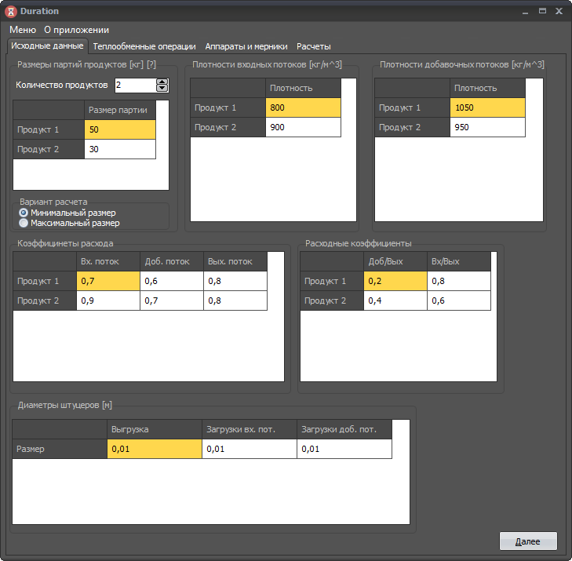
Рисунок 2. Пример заполнения исходных данных
После того как пользователь заполнит исходные данные необходимо нажать кнопку «Далее» в правом нижем углу интерфейса. В случае если какое-то поле заполнено неверно или же вовсе пустое, программный модуль создаст диалоговое окно с ошибкой и подсказкой, в каком месте пользователь допустил ошибку.
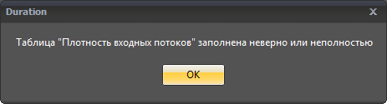
Рисунок 3. Пример Подсказки

На следующем этапе, пользователю необходимо заполнить исходные данные для теплообменных операций, а именно (рис. 4):
- Начальная температура (t нач) [$℃$]
- Конечная температура (t кон) [$℃$]
- Температуру агента (хладогент или теплоностиель) [$℃$]
- Длительность самонагревания (самоохлаждения) [ч]
- Коэффициенты теплопередачи [${Вт}/{(К*м^{2})}$]
- Длительность химической реакции $х_{р}$ [ч]
- Теплоемкость реакционной массы РМ и материала аппарата [${Дж}/{(кг*К)}$]
Для того, чтобы активировать расчет длительности нагревания (или охлаждения) по таким исходным данным как начальная, конечная температуры, температура агента, необходимо установить флажок слева от продукта, в противном случае доступно только поле «Самоохлаждение»/ «Самонагревание».
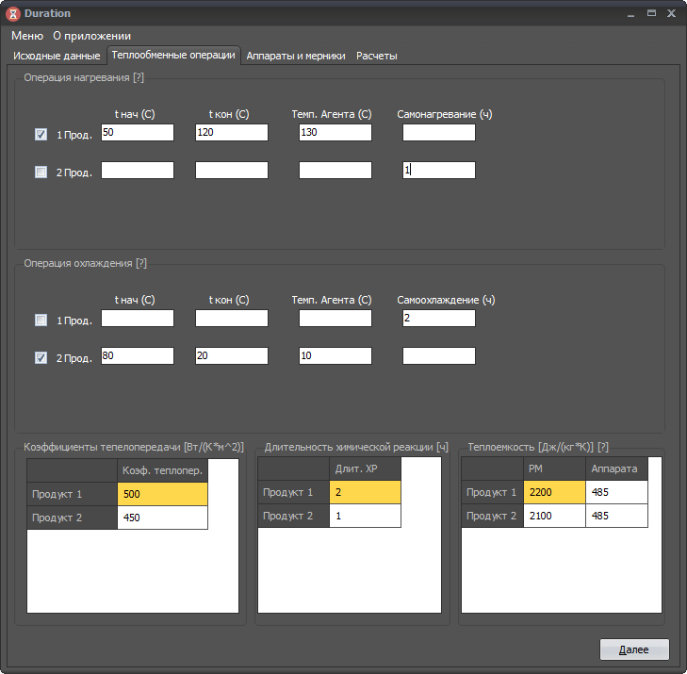
Рисунок 4. Пример заполнения теплообменных операций
Затем, после заполнения всех полей, необходимо нажать кнопку «Далее» в право нижнем углу интерфейса.
Последним этапом заполнения исходных данных является заполнение рядов стандартных аппаратов и мерников (рис. 5):
- Стандартный ряд мерников (диаметр - D [м], высота - H [м], объем - V [$м^{3}$])
- Стандартный ряд аппаратов (объем - V [$м^{3}$], масса - m [кг])
- Отношение диаметра аппарата к его высоте (D:H)
- Коэффициенты заполнения для аппаратов и мерников (верхний – максимальный, нижний - минимальный)
Коэффициенты заполнения записываются как «min;max». Разделитель между значениями – точка с запятой «;».
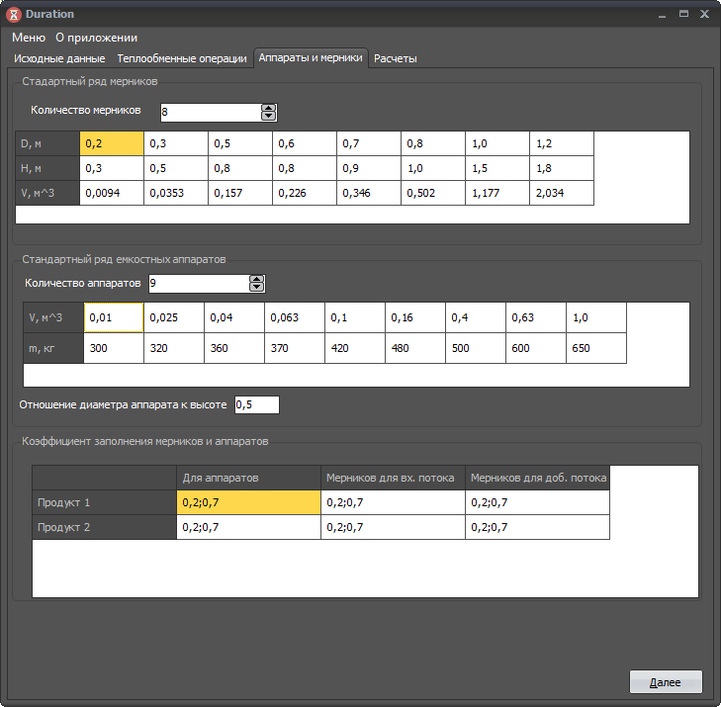
Рисунок 5. Пример заполнения аппаратов и мерников

После заполнения исходных данных для мерников и аппаратов необходимо нажать кнопку «Далее».
Во вкладке «Расчеты» для вывода расчетов необходимо нажать кнопку «Рассчитать» (рис. 6).
При расчете, некоторые заданные условия, например, коэффициент заполнения, могут не пройти проверку, в следствии чего, будут производиться перерасчеты. Условия, которые не прошли проверку, будут выделены красным цветом, как на примере (рис. 6)
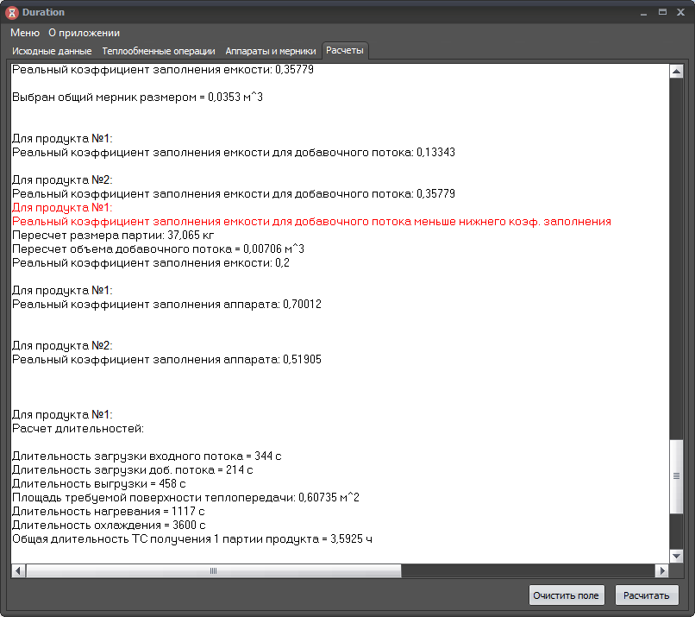
Рисунок 6. Пример расчета.
В данном случае показано, что для продукта №1 реальный коэффициент заполнения емкости для добавочного потока меньше нижнего коэффициента заполнения. В программе будет произведен поиск возможных значений по увеличению размера партии.
Все расчеты можно просмотреть во вкладке «Расчеты», при необходимости текст расчета можно выделить и скопировать. Также можно сохранить все исходные данные, которые внесли в программу для расчета.
Для этого в выпадающем списке «Меню» нужно нажать на функцию «Сохранить» и на вашем компьютере сохраняется файл с исходными данными. Чтобы открыть его необходимо в выпадающем списке «Меню» нажать функцию «Открыть» и выбрать необходимый файл.

